# 上机实习_3

## 任务一

1. 设计一个频率为100Hz的正弦信号并画出

代码：

Fs = 200000.0  
Ts = 2.0/Fs  
t = np.arange(-1,1,Ts)  
fs1 = 100  
  
y1 = np.sin(2*np.pi*fs1*t) *#sin信号*plt.title(u'100Hz的正弦信号')  
plt.plot(t, y1)  
plt.xlim(-0.05, 0.05)  
plt.axvline(x=0, color='k')  
plt.axhline(y=0, color='k')  
plt.savefig("D:\桌面\\1(1).jpg",dpi=300)  
plt.show()

运行结果：

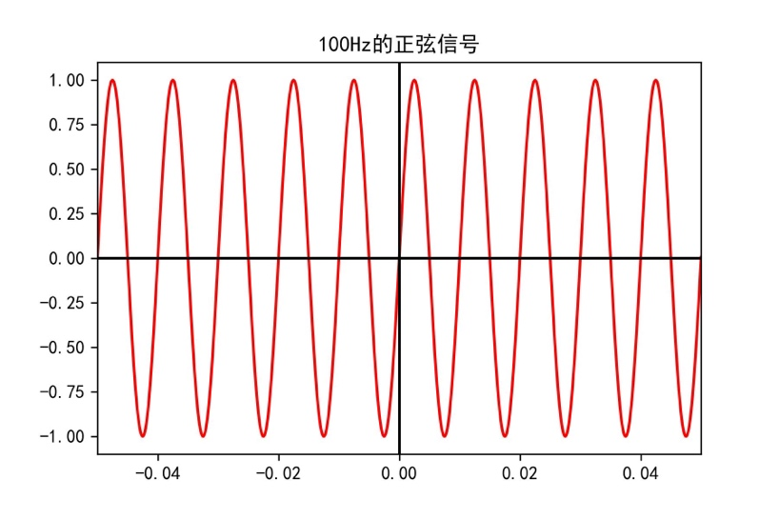

图 1 100Hz的正弦信号

1. 分别用采样频率为100Hz、150Hz、200Hz、300Hz对该信号进行采样，画出采样后波形

代码：

Fs = 200.0  
Ts = 2.0/Fs  
t = np.arange(-1,1,Ts)  
t0 = np.arange(-1,1,2/20000)  
fs1 = 100  
  
y1 = np.sin(2*np.pi*fs1*t) *#sin信号*y0 = np.sin(2*np.pi*fs1*t0)  
plt.title(u'100Hz的正弦信号-100Hz采样')  
plt.plot(t, y1, c='b')  
plt.plot(t0, y0, c='r')  
plt.scatter(t, y1)  
plt.xlim(-0.05, 0.05)  
plt.axvline(x=0, color='k')  
plt.axhline(y=0, color='k')  
plt.savefig("D:\桌面\\1(2).jpg",dpi=300)  
plt.show()

运行结果：

|  |  |
| --- | --- |
| 图 2 100Hz采样 | 图 3 150Hz采样 |
| 图 4 200Hz采样 | 图 5 300Hz采样 |

1. 设计一个频率为80Hz和100Hz的正弦信号相加的信号，再采用步骤2的参数进行抽样，画出相应波形

代码：

Fs = 200000.0  
Ts = 2.0/Fs  
t = np.arange(-1,1,Ts)  
fs1 = 80  
fs2 = 100  
  
y1 = np.sin(2*np.pi*fs1*t)+np.sin(2*np.pi*fs2*t) *#sin信号*plt.title(u'100Hz的sin+80Hz的sin')  
plt.plot(t, y1)  
plt.xlim(-0.07, 0.07)  
plt.axvline(x=0, color='k')  
plt.axhline(y=0, color='k')  
plt.savefig("D:\桌面\\1(6).jpg",dpi=300)  
plt.show()

Fs = 200.0  
Ts = 2.0/Fs  
t = np.arange(-1,1,Ts)  
t0 = np.arange(-1,1,2/20000)  
fs1 = 80  
fs2 = 100  
  
y0 = np.sin(2*np.pi*fs1*t0)+np.sin(2*np.pi*fs2*t0)  
y1 = np.sin(2*np.pi*fs1*t)+np.sin(2*np.pi*fs2*t) *#sin信号*plt.title(u'100Hz的sin+80Hz的sin-100Hz抽样')  
plt.plot(t, y1, c='b')  
plt.plot(t0, y0, c='r')  
plt.scatter(t, y1)  
plt.xlim(-0.07, 0.07)  
plt.axvline(x=0, color='k')  
plt.axhline(y=0, color='k')  
plt.savefig("D:\桌面\\1(7).jpg",dpi=300)  
plt.show()

运行结果：

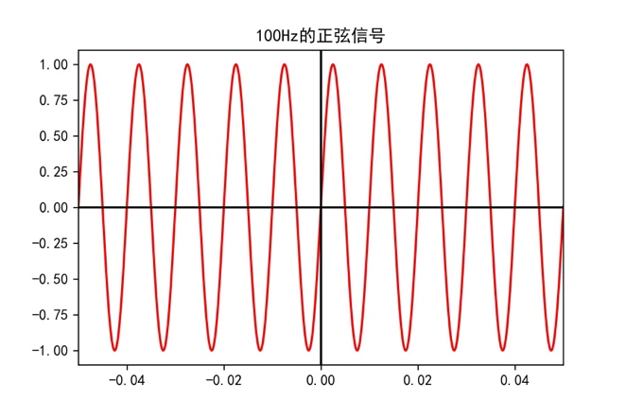

图 6 相加信号

|  |  |
| --- | --- |
| 图 7 100Hz抽样 | 图 8 150Hz抽样 |
| 图 9 200Hz抽样 | 图 10 300Hz抽样 |

1. 比较求得信号与原信号，分析说明结果

分析结果：

对连续信号进行等间隔采样形成采样信号，采样信号的频谱是原连续信号的频谱以采样频率为周期进行周期性延拓形成的。

设连续信号为带限信号，如果采样频率大于二倍的连续信号的最高截至频率，则采样信号通过一个理想低通滤波器后可以唯一的恢复出原连续信号。

根据不同的采样频率可以得到不同的采样结果，根据得到的采样点，可以画出图像，可以看出，采样频率越高，则越接近原来的真实信号，在满足奈奎斯特频率的情况下，采样信号可以恢复出原信号，若是采样频率过低，则可能会发生频谱混叠。

## 二、 任务二

1. 设计一个频谱为三角型、最高截频为50Hz的带限连续信号

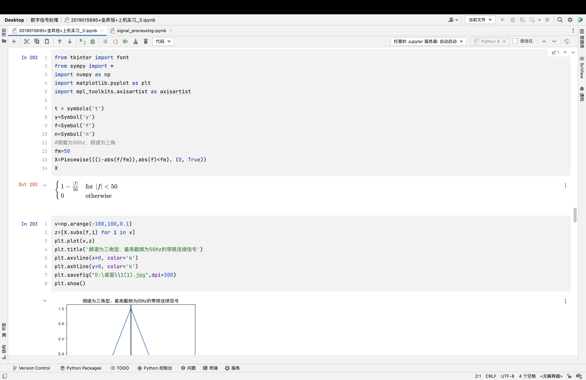

1. 绘出该带限信号（时间域）及其频谱

代码：

t = symbols('t')  
y=Symbol('y')  
f=Symbol('f')  
n=Symbol('n')  
*#频截为50hz，频谱为三角*fm=50  
X=Piecewise(((1-abs(f/fm)),abs(f)<fm), (0, True))

运行结果：

|  |  |
| --- | --- |
| 图 11 带限信号 | 图 12 时间域 |

1. 分别用采样频率为50Hz、100Hz、200Hz对该信号进行采样

代码：

v=np.linspace(-0.1,0.1+1e-10,num=11)  
v[abs(v)<1e-10]=0  
z=[complex(x.subs(t,i).evalf()) for i in v]  
plt.stem(v,z)  
plt.plot(v,z)  
*#设置为红色线条*plt.xlim(-0.11,0.11)  
plt.title('采样-50Hz')  
plt.axvline(x=0, color='k')  
plt.axhline(y=0, color='k')  
plt.savefig("D:\桌面\\1(3).jpg",dpi=300)  
plt.show()

运行结果：

|  |
| --- |
| 图 13 50Hz采样 |
| 图 14 100Hz采样 |
| 图 15 200Hz采样 |

1. 利用无限离散信号频谱的计算公式计算三个离散信号的频谱（显示至少2个周期）

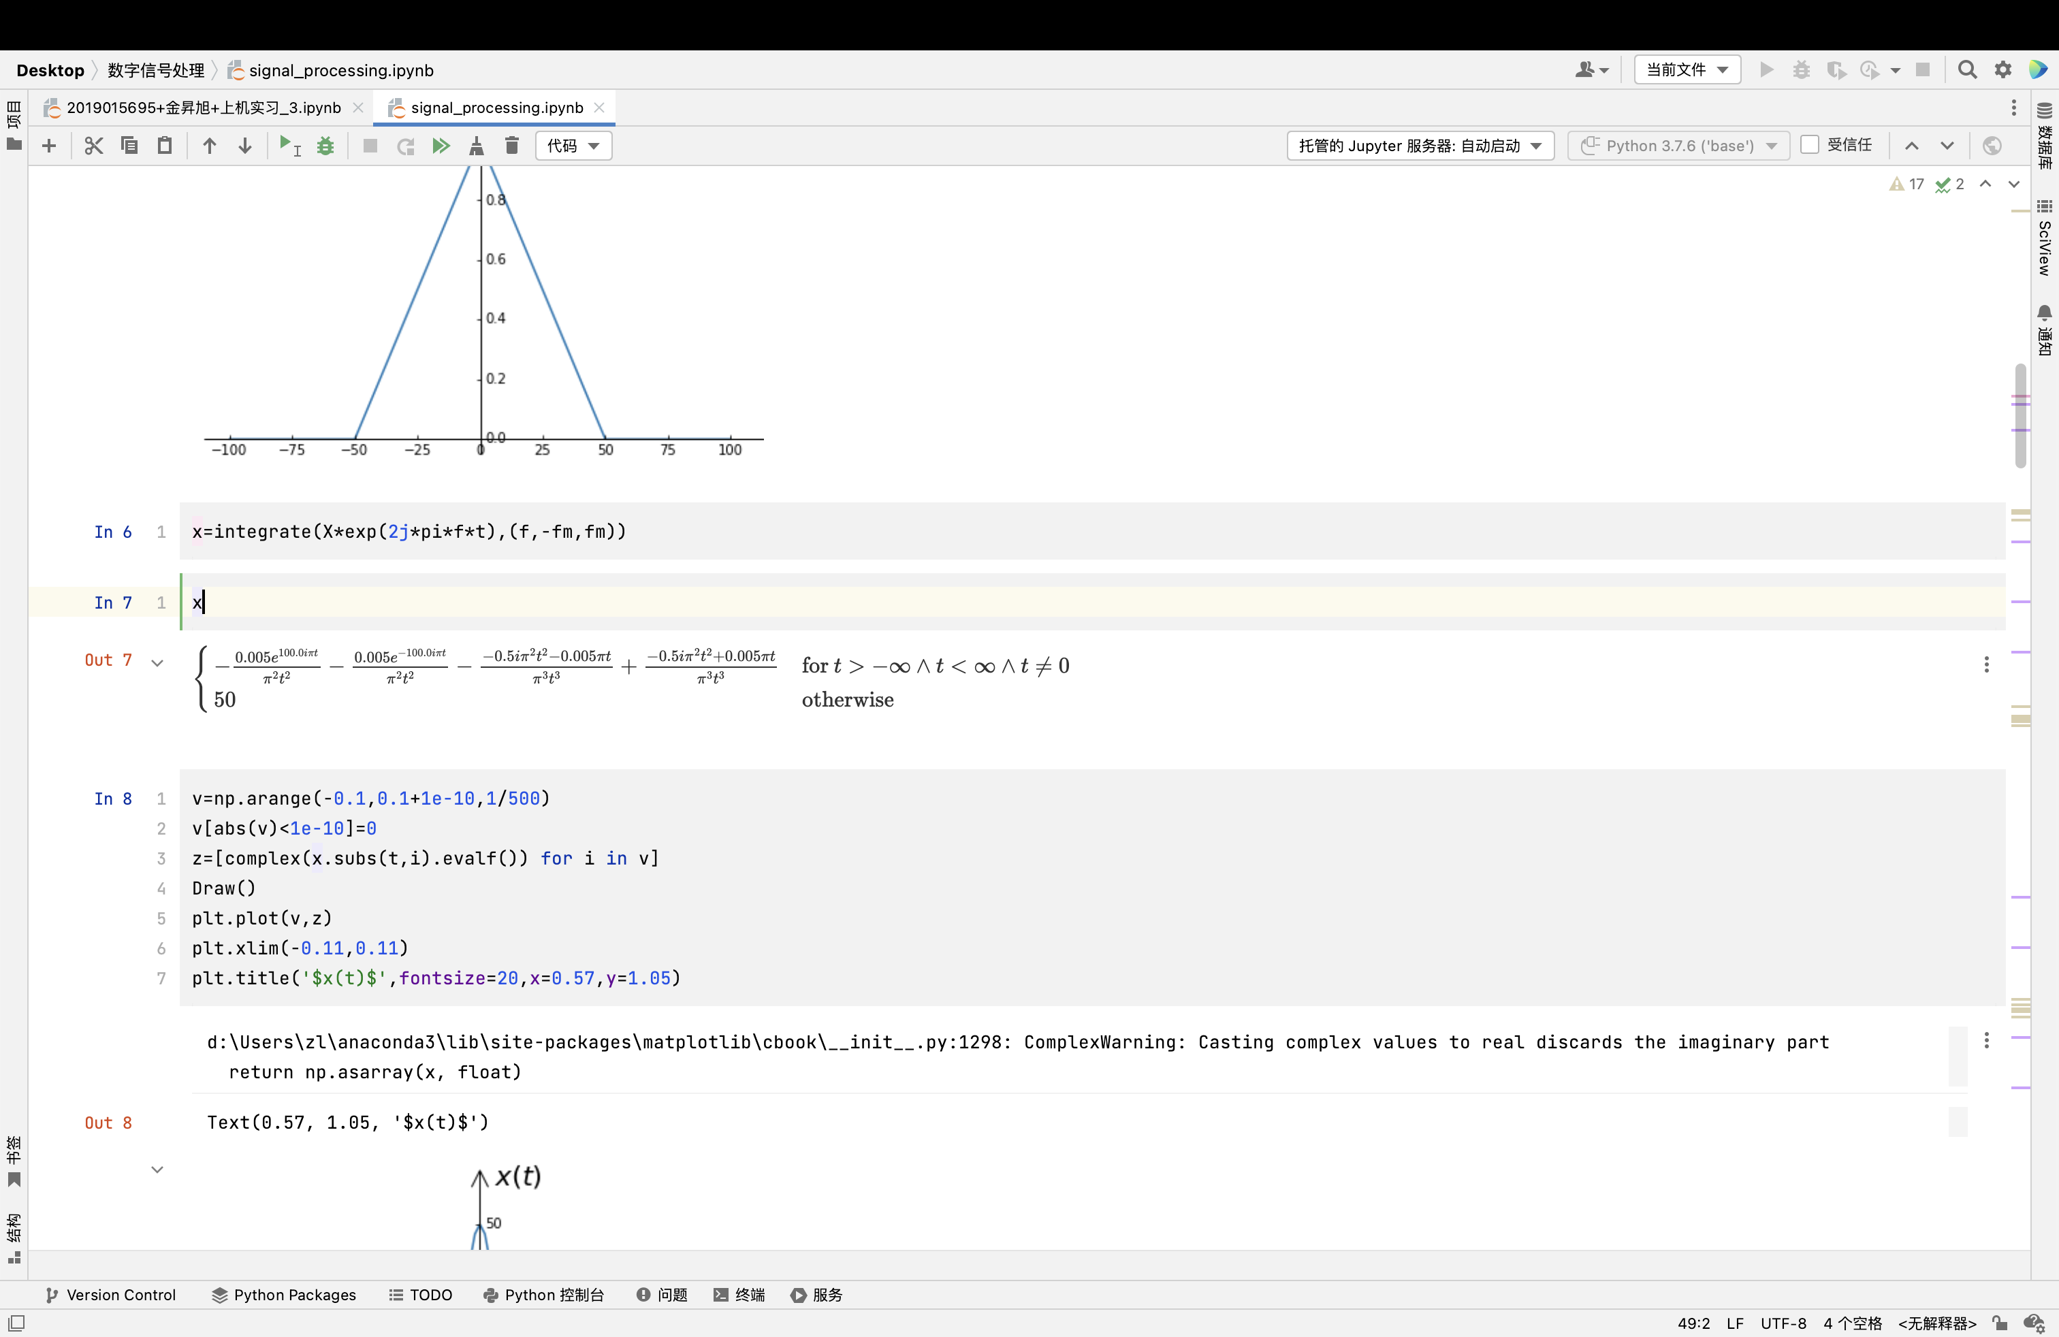

1. 绘出三个抽样相应的频谱

代码：

delta=1/50  
m=symbols('m')  
f=Symbol('f')  
X_delta=summation(X.subs(f,f+m/delta),(m,-50,50))  
v=np.arange(-300,310,10)  
z=[X_delta.subs(f,i).evalf() for i in v]  
plt.plot(v,z)  
plt.ylim(-0.1,1.1)  
plt.axvline(x=0, color='k')  
plt.axhline(y=0, color='k')  
  
plt.title('50Hz-频谱')  
plt.savefig("D:\桌面\\1(6).jpg",dpi=300)

运行结果：

|  |
| --- |
| 图 16 50Hz采样的频谱 |
| 图 17 100Hz采样的频谱 |
| 图 18 200Hz采样的频谱 |

1. 分析比较计算的结果

带限信号的最高截频为50Hz。

当采样频率为50Hz时，属于欠采样，此时采样频率比二倍的原信号频谱小。

当采样频率为100Hz时，属于临界采样，该信号中的频谱恰好分离，未发生混叠现象。

当采样频率为200Hz时，属于过采样，周期延拓后的频谱相互分离，未发生混叠现象，较好的保留了原信号的频域信息。

## 三、任务三

1. 对任务二中的带限连续信号，画出信号波形

运行结果：

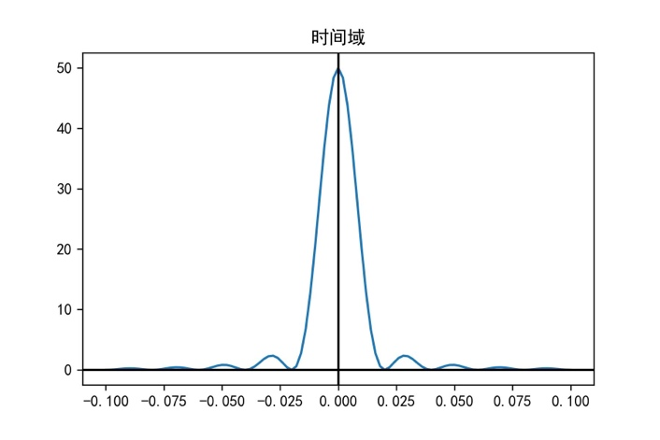

图 19带限信号波形

1. 分别采用抽样频率为50Hz、150Hz的抽样间隔Δ对带限信号进行时间域抽样，并用抽样后的离散信号恢复连续信号（至少给出3个以上的非抽样时间点），画出相应波形

代码：

delta=1/50  
Sa=Piecewise((sin(t)/t,abs(t)>delta), (1, True))  
x_recovery=summation(x.subs(t,n*delta)*Sa.subs(t,(t-n*delta)*pi/delta),(n,-20,20))  
v=np.arange(-0.1,0.1+0.002,0.002)  
v[abs(v)<1e-10]=0  
z=[complex(x_recovery.subs(t,i).evalf()) for i in v]  
plt.plot(v,z)  
plt.ylim(-11,50)  
plt.axvline(x=0, color='k')  
plt.axhline(y=0, color='k')  
plt.title('50Hz-恢复')  
plt.savefig("D:\桌面\\1(9).jpg",dpi=300)

运行结果：

|  |  |
| --- | --- |
| 图 20 50Hz抽样恢复 | 图 21 150Hz抽样恢复 |

1. 比较不同抽样间隔Δ的带限信号所恢复的连续信号与精确带限信号表达式幅值，并加以说明。

当抽样频率为50Hz时，不满足抽样定律，恢复的信号较原信号差别较大，且幅值也大于原信号。

当抽样频率为150Hz时，满足抽样定律，恢复信号的形状与幅值对比原信号，更为相似。

50Hz抽样与10Hz抽样的恢复信号都有相同特点，相对误差距原点增大而增大。并且在不满足抽样定律时，相对误差更大。